РЕСПУБЛИКА ИНГУШЕТИЯ ГIАЛГIАЙ РЕСПУБЛИКА
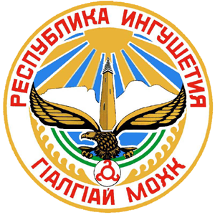

ДЖЕЙРАХСКИЙ МУНИЦИПАЛЬНЫЙ РАЙОН

ГУЛИНСКИЙ СЕЛЬСКИЙ СОВЕТ

РЕШЕНИЕ
О признании утратившими силу некоторые решения Гулинского сельского Совета

№11/3-5 08.02. 2024 г.
В целях приведения нормативных правовых актов Гулинского сельского Совета в соответствие с действующим законодательством, руководствуясь Уставом сельского поселения Гули Гулинский сельский совет пятого созыва

РЕШИЛ:

1)Признать утратившими силу следующие решения Гулинского сельского Совета :

1 РЕШЕНИЕ №22/2-1 от «01» 08 2011 г. «О налоге на имущество физических лиц на территории сельского поселения Гули Джейрахского муниципального района»

2 РЕШЕНИЕ №17/3-2 «30» 11 2012 г. «О налоге на имущество физических лиц на территории сельского поселения Гули Джейрахского муниципального района»

3 РЕШЕНИЕ №54/2-2 14 ноября 2014 г. О налоге на имущество физических лиц

4 РЕШЕНИЕ « 11 » декабря 2022 №57/2-4 О внесении изменений в Решение от 14.11.2014г. № 54/2-2«О налоге на имущество физических лиц на территории сельского поселения Гули Джейрахского муниципального района»

5 РЕШЕНИЕ « 26 » апреля 2019 №82/4-3 О внесении изменений в Решение от 14.11.2014г. № 54/2-2 «О налоге на имущество физических лиц на территории сельского поселения Гули Джейрахского муниципального района».

2) Разместить настоящее Решение на официальном веб-сайте https://guli06.gosuslugi.ru.

3) Настоящее Решение вступает в силу по истечении одного месяца со дня его официального опубликования( обнародования).

Глава с.п.Гули С.Г.Илиев

